建设项目环境影响报告表

（污染影响类）

项目名称：内蒙古鸿泽源商贸有限责任公司年加工20000t葫芦籽仁项目
建设单位：内蒙古鸿泽源商贸有限责任公司 （盖章）
编制日期：2024年1月

中华人民共和国生态环境部制

一、建设项目基本情况
建设项目名称 |  | 内蒙古鸿泽源商贸有限责任公司年加工20000t葫芦籽仁项目
项目代码 |  | 无
建设单位联系人 |  | 尹宏文 | 联系方式 | 13555150998
建设地点 |  | 巴彦淖尔市五原县和胜乡新建4社
地理坐标 |  | E 108°20'2.372"，N 41° 5'55.791"
国民经济  行业类别 |  | C1499 其他未列明食品制造 | 建设项目  行业类别 | 十一、食品制造业14 24、其食品制造149 盐加工；营养食品制造、保健食品制造、冷冻饮品及食用冰制造、无发酵工艺的食品及饲料添加剂制造、其他未列明食品制造
建设性质 |  | √新建（迁建）  □改建  □扩建  □技术改造 | 建设项目申报情况 | √首次申报项目  □不予批准后再次申报项目  □超五年重新审批项目  □重大变动重新报批项目
项目审批（核准/备案）部门 |  | -- | 项目审批（核准/备案）文号 | --
总投资（万元） |  | 2000 | 环保投资（万元） | 76
环保投资占比（%） |  | 3.75 | 施工工期 | 3个月
是否开工建设 |  | √否  □是： | 用地（用海）面积m² | 5000
专项评价设置情况 |  | 无。
规划情况 |  | 无。
规划环境影响评价情况 |  | 无。
规划及规划环境影响评价符合性分析 |  | 无。
其他符合性分析 | 1、产业政策符合性分析  本项目属于《国民经济行业分类》（GB/T4754-2017）中“C1499 其他未列明食品制造”，对照国家发展和改革委员会颁布的《产业结构调整指导目录（2019年本）》要求，本项目不属于其中的鼓励类、限制类、淘汰类，项目建设符合国家产业政策。  2、选址合理性分析  本项目选址位于巴彦淖尔市五原县隆兴昌镇鸿鼎工业园区东（什拉圐圗村南），用地性质属于建设用地，项目周边无自然保护区、水源地保护区、风景名胜区及其他需要特殊保护的区域，且不在当地生态红线范围内。同时本项目不属于高污染、高耗水、高能耗项目，也不属于煤炭、火电、钢铁、焦化、化工、有色等行业，符合《内蒙古自治区黄河流域生态保护和高质量发展规划》、《内蒙古自治区黄河流域盲目上马高污染、高耗水、高能耗项目等问题整改专项行动方案》中的相关规定。项目各产噪设备均位于密闭车间内，同时设置减振基座等降噪措施，运营期厂界噪声、敏感点噪声均能达标；运营期热风炉烟气经布袋除尘器处理后由15m高排气筒排放，生产工序废气经布袋除尘器处理后由15m高排气筒排放，经分析，各废气排放均能达标，对区域环境空气影响较小。  综上所述，项目的选址基本合理。  3、“三线一单”符合性分析  （1）生态保护红线  根据《巴彦淖尔市生态环境准入清单》，同时查询内蒙古自治区“三线一单”数据应用平台，项目位置不在当地生态保护红线范围内。  （2）环境质量底线  环境空气质量底线  根据《巴彦淖尔市生态环境准入清单》，项目所在区域属于大气环境高排放重点管控区，本项目与大气环境高排放重点管控区管控要求符合性分析如下。  表1-1 项目与大气环境高排放重点管控区管控要求符合性分析一览表  综上，项目建设符合大气环境高排放重点管控区管控要求，不会突破当地大气环境质量底线。  ②水环境质量底线  根据《巴彦淖尔市生态环境准入清单》，项目所在区域属于水环境一般管控区。  项目运营期生产用水自然损耗，除尘系统用水循环使用，均不外排；废水主要为生活污水，经防渗化粪池处理后排入市政污水管网，实现污水集中处置，对环境影响较小，不会突破水环境质量底线。  土壤环境质量底线  根据《巴彦淖尔市生态环境准入清单》，项目所在区域属于土壤环境一般管控区，无具体管控要求。  项目运营期在采取本次评价提出的各项污染防治、风险防范措施的情况下，不会对区域土壤环境造成的大的影响，不会突破当地土壤环境质量底线。  （3）资源利用上线  水资源利用上线  根据《巴彦淖尔市生态环境准入清单》，项目所在区域属于生态用水补给区。  项目运营期用水由市政供水管网提供水源，不会突破当地水资源利用上线。  土地资源利用上线  根据《巴彦淖尔市生态环境准入清单》，项目所在区域不属于土地资源重点管控区。  本项目租赁已有闲置厂区进行建设，不占用基本农田，不会突破当地土地资源利用上线。  能源利用上线  根据《巴彦淖尔市生态环境准入清单》，项目所在区域不在巴彦淖尔市高污染燃料禁燃区范围内。  项目运营期仅消耗少量电能，由市政供电网络提供电源。不会突破当地能源利用上线。  岸线利用上线  根据《巴彦淖尔市生态环境准入清单》，项目所在区域不在岸线管控范围内。  （3）生态环境准入清单  根据《巴彦淖尔市人民政府办公室关于巴彦淖尔市2023年生态环境分区管控成果动态更新的通知》（巴政办字[2023]106号），巴彦淖尔市全市共划定环境管控单元256个，包括优先保护单元、重点管控单元、一般管控单元三类。  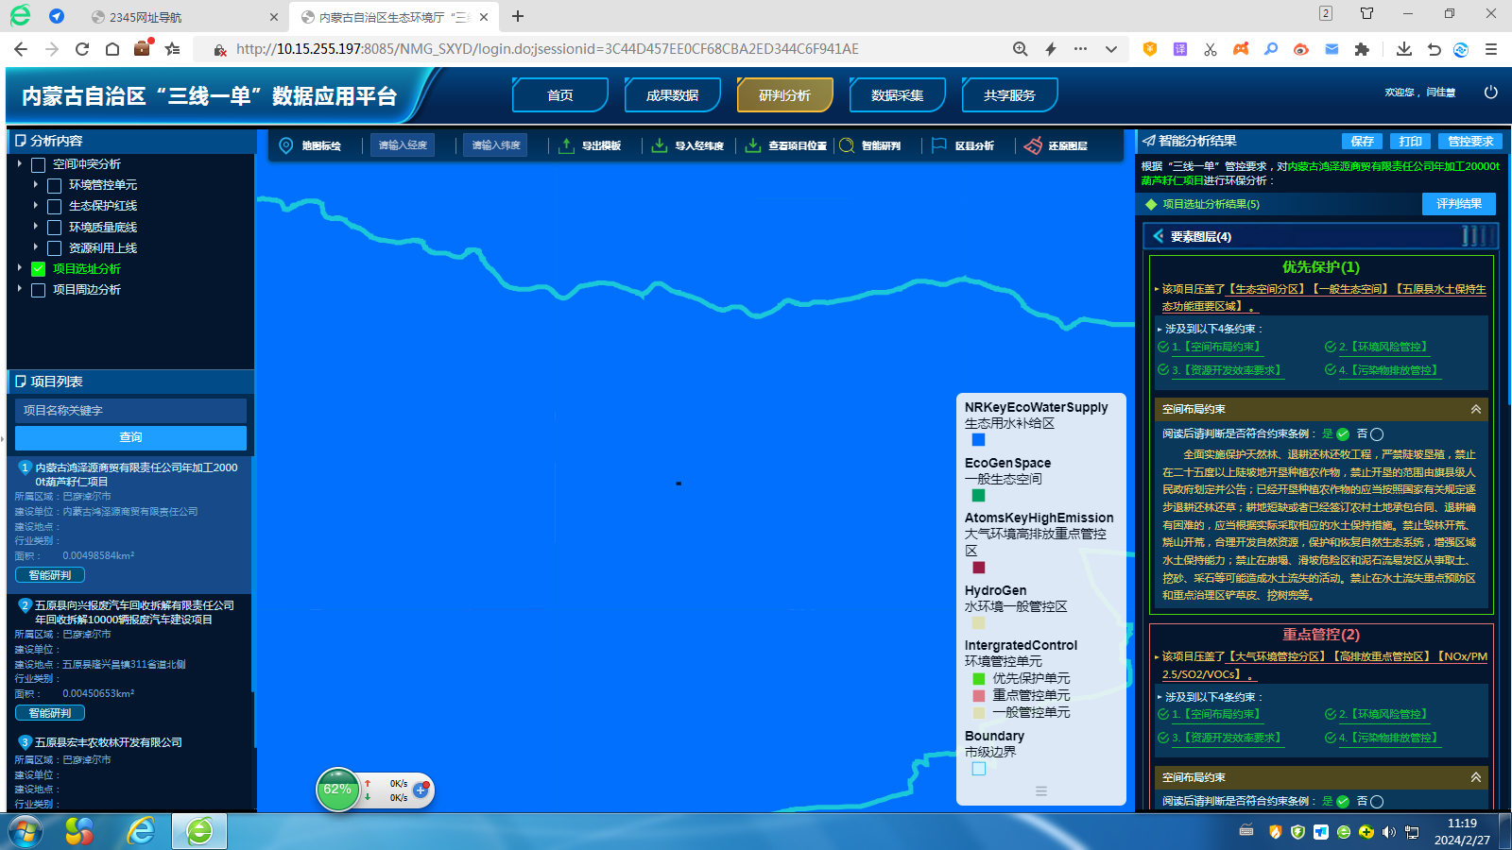  图1-1 环境管控单元查询结果图  经查询内蒙古自治区“三线一单”数据应用平台，本项目位于“五原县一般生态空间—水土保持”管控单元，环境管控单元编码：ZH15082110016，属于重点管控单元。  表1-2 项目建设与五原县一般生态空间—水土保持管控单元符合性分析一览表  根据上述分析可知，项目运营期在采取本次评价提出的各项污染防治及风险减缓措施后，能够实现污染物达标排放，环境风险可控，符合五原县一般生态空间—水土保持控制单元的管控要求。
  管控要求 | 本项目 | 符合性
  严格执行环境准入门槛，依法落实产业园区规划环评。对不符合园区产业定位、规划环评等的项目一律不予批准 | 本项目不在园区规划范围内，办公区冬季使用电采暖；生产工序配套的2台生物质热风炉产生的烟气通过布袋除尘器处理后由15m高排气筒排放，根据后续工程分析结论可知，能够实现达标排放 | 符合
  对超过国家重点污染物排放总量控制指标或者未完成国家确定的环境质量目标的地区，暂停审批其新增重点污染物排放总量的建设项目环境影响评价文件 |  | 符合
  排放二氧化硫、氮氧化物、烟粉尘和挥发性有机污染物的项目，必须落实相关污染物总量减排方案，上一年度环境空气质量相关污染物年平均浓度不达标的旗县区或城镇，应进行倍量削减替代 |  | 符合
  管控要求 |  | 本项目情况 | 是否符合
  空间布局约束 | 全面实施保护天然林、退耕还林还牧工程，严禁陡坡垦殖，禁止在二十五度以上陡坡地开垦种植农作物，禁止开垦的范围由旗县级人民政府划定并公告；已经开垦种植农作物的应当按照国家有关规定逐步退耕还林还草；耕地短缺或者已经签订农村土地承包合同、退耕确有困难的，应当根据实际采取相应的水土保持措施。禁止毁林开荒、烧山开荒，合理开发自然资源，保护和恢复自然生态系统，增强区域水土保持能力；禁止在崩塌、滑坡危险区和泥石流易发区从事取土、挖砂、采石等可能造成水土流失的活动。禁止在水土流失重点预防区和重点治理区铲草皮、挖树兜等 | 项目不涉及陡坡垦殖，也不涉及毁林开荒、烧山开荒、取土、挖沙、采石、铲草皮、挖树兜等行为 | 符合

二、建设项目工程分析
建设内容 | 1、工程组成与建设内容  项目利用厂内现有建筑布设脱壳车间、成品车间、原料库、成品库、办公楼等及配套公辅工程，建成后设计年加工葫芦籽仁20000t。具体建设内容及规模如下表所示。  表2-1 工程主要建设内容一览表  2、主要生产设备  项目生产设备如下。  表2-2 项目设备一览表  3、产品方案  项目设计年加工葫芦籽20000t，年产葫芦籽仁16000t。  4、原辅材料及能源消耗  项目各原辅材料及能源消耗情况如下。  表2-3 项目原辅材料及能源消耗情况一览表  表2-4 项目物料平衡图  注：项目原料及成品含水率均在8%左右，烘干工序主要去除剥仁工序加水，故本次评价不考虑物料含水。  5、公用工程  （1）给水  项目用水包括剥仁工序用水、除尘系统用水及生活用水，全部由市政供水管网提供水源。  剥仁工序用水：本项目剥仁工序需喷洒少量水，以增加瓜子壳湿度便于剥壳，根据企业提供资料，用水量约为0.02m³/t-原料，则剥仁工序用水量约为400m³/a（约合1.33m³/d）。  生活用水：项目设计劳动定员15人，参考《内蒙古自治区地方标准 行业用水定额》（DB/T385-2020）中的相关内容，生活用水量按90L/人·d计，则生活用水量1.35m³/d（405m³/a）。  （2）排水  项目剥仁工序用水自然损耗，不外排；生活污水产生量按用水量的0.8计，则生活污水产生量1.08m³/d（324m³/a），经防渗化粪池处理后排入市政污水管网。  剥仁工序用水（-1.33）  生活用水（-0.27）  化粪池  市政污水管网  新鲜水  2.68  1.33  1.35  1.08  1.08  图2-1 项目运营期水平衡图 单位：m³/d  （3）供电  项目用电由当地供电网络提供电源，年用电量10万Kwh。  （4）供热  项目办公区冬季使用电采暖，生产用热由2台生物质热风炉提供热源。  6、工程总平面布置  项目位于巴彦淖尔市五原县隆兴昌镇。原料库布设在厂区西南部，脱壳车间布设在厂区西北部，成品车间布设在厂区东北部，成品库房布设在厂区东南部，办公楼布设在厂区中部偏北，项目平面布置见附图3。  7、劳动定员及工作制度  项目年工作300d，每天工作8h，劳动定员15人。  8、预计投产日期  项目施工期主要进行设备安装工作，施工期3个月，2024年5月开始施工，2024年7月建成投产使用。
  分类 | 项目 | 建设内容 | 备注
  主体工程 | 脱壳车间 | 1层钢结构，建筑面积625m²，内设内设清选机、去石机、色选机、脱壳机、振动筛等设备，主要用于原料脱壳加工 | 脱壳车间依托现有建筑，设备新增
  主体工程 | 成品车间 | 1层钢结构，建筑面积500m²，内设振动筛、色选机、去石机、灭菌机、打包机等设备，用于原料精加工 | 成品车间依托现有建筑，设备新增
  储运工程 | 原料库 | 1层钢结构，建筑面积450m²，用于原料暂存 | 原料库依托现有建筑，设备新增
  储运工程 | 成品库 | 1层钢结构，建筑面积450m²，用于成品暂存 | 成品库依托现有建筑，设备新增
  辅助工程 | 办公楼 | 3层框架结构建筑，建筑面积375m²，主要用于人员办公 | 办公楼依托现有建筑，设备新增
  辅助工程 | 门房 | 1座，1层砖混结构，建筑面积分别为10 m² | 门房依托现有建筑
  公用工程 | 供水 | 项目用水由当地供水管网提供水源 | --
  公用工程 | 排水 | 项目运营期生活污水经防渗化粪池处理后排入市政污水管网 | --
  公用工程 | 供电 | 项目用电由当地供电网络提供电源 | --
  公用工程 | 供热 | 项目办公区冬季使用电采暖；生产用热由2台定制的1t/h生物质热风炉提供热源 | 供暖设备新增
  环保工程 | 废气 | 热风炉烟气：脱壳车间与成品车间热风炉分别经各自配套的布袋除尘器处理后由各自车间15m高排气筒（共计2根，脱壳车间排气筒为1#排气筒，成品车间排气筒为2#排气筒）排放；  加工工序粉尘：脱壳车间、成品车间分选工序粉尘经各自配置的布袋除尘器（每座车间配置1台，共计2台）处理后由各自车间1根15m高排气筒（共计2根，脱壳车间排气筒为3#排气筒，成品车间排气筒为4#排气筒）排放；  储运工序粉尘：原料及成品全部在全封闭式库房内暂存，各物料转接点采取封闭措施 | 各除尘设施新增，全封闭式车间、库房等依托现有
  环保工程 | 废水 | 除尘系统废水循环使用，不外排；生活污水经防渗化粪池处理后排入市政污水管网 | 设备新增
  环保工程 | 噪声 | 选用低噪声设备，产噪设备加装减震基座，车间隔声 | 设备新增
  环保工程 | 固废 | 除尘灰、生活垃圾、废包装袋：集中收集后交环卫部门处置；  泥土、砂石：分选工序产生的泥土、砂石集中收集后暂存于车间内专门区域，定期交环卫部门处置；  葫芦籽壳、不合格产品：集中收集后暂存于车间内专门区域，定期外售饲料加工企业；  热风炉灰渣：收集后暂存于灰渣桶内，定期还田 | --
  序号 | 名称 | 数量 | 备注
  1 | 清选机 | 1台 | 外购
  2 | 振动筛 | 3台 | 外购
  3 | 色选机 | 5台 | 外购
  4 | 分级筛 | 3台 | 外购
  5 | 扒仁机 | 11台 | 外购
  6 | 去石机 | 4台 | 外购
  7 | 比重机 | 2台 | 外购
  8 | X光机 | 1台 | 外购
  9 | 金属探测仪 | 1台 | 外购
  10 | 打包称重机 | 2台 | 外购
  11 | 提升机 | 25台 | 外购
  12 | 布袋除尘器 | 4台 | 外购
  13 | 热风炉 | 2台 | 外购
  序号 | 原辅材料 | 单位 | 用量 | 备注
  1 | 葫芦籽 | t/a | 20000 | 外购，暂存于原料库
  2 | 水 | m³/a | 805 | 市政供水管网提供水源
  3 | 电 | 万Kw.h/a | 10 | 市政供电网络
  投入（t/a） |  | 产出（t/a）
  葫芦籽 | 20000 | 葫芦籽仁 | 16000
  水 | 400 | 粉尘 | 5.6
  水 | 400 | 水分损失 | 400
  水 | 400 | 泥土、砂石 | 100
  水 | 400 | 不合格葫芦籽 | 20
  水 | 400 | 葫芦籽皮 | 3754.4
  水 | 400 | 不合格产品 | 120
  合计 | 20400 | 合计 | 20400
工艺流程和产排污环节 | 1、施工期  项目利用厂址内现有建筑进行建设，施工期主要工程活动为加工设备的安装，工程量较少，施工期短暂，对环境影响轻微。  2、营运期  （1）筛选：外购原料使用汽车运入原料库内，原料首先经清选机加工，去除原料内的砂石、瓜壳等杂质。  （2）去石：筛选后的原料送入去石机，进一步去除原料中的泥土、砂石等。  （3）色选：去石后原料使用色选机去除塑料、不合格葫芦籽等杂质。  （4）扒仁：前述预处理后的葫芦籽送入扒仁机去皮。  （5）烘干：扒仁工序后得到的葫芦籽仁使用热风进行烘干处理，热风由1台生物质热风炉提供热源，燃料为本项目产生的籽皮、籽壳。  （6）产品后处理：烘干后的葫芦籽仁再经去石、色选、筛分、X光检等程序进一步去除产品中的杂质。  （7）灭菌：精加工后的产品使用热风灭菌消毒，热风由1台生物质热风炉提供热源，燃料为本项目产生的籽皮、籽壳。  （8）包装：成品包装入库待售。  葫芦籽  筛选  去石  扒仁  水  噪声、杂质  噪声、杂质  15m高排气筒（3#）  布袋除尘器  环卫部门处置  成品外售  色选  烘干  去石  筛选  色选  X光检  打包  噪声、杂质  噪声、籽壳  热风炉  籽皮、籽壳  外运还田渣  布袋除尘  15m高排气筒（1#）  外运还田  布袋除尘器  15m高排气筒（4#）  环卫部门处置  噪声、杂质  噪声、杂质  噪声、杂质  灭菌  噪声、杂质  热风炉  籽皮、籽壳  外运还田渣  布袋除尘  15m高排气筒（1#）  外运还田  噪声  除尘灰  废气  废气  废气  废气  废气  除尘灰  废气  废气  废气  除尘灰  废气  废气  除尘灰  热风  热风  图2-2 项目运营期生产工艺流程及排污节点图
与项目有关的原有环境污染问题 | 本项目为新建工程，不存在与本项目有关的原有污染问题。

三、区域环境质量现状、环境保护目标及评价标准
区域环境质量现状 | 1、环境空气  （1）达标区判定情况  项目选址位于巴彦淖尔市五原县隆兴昌镇，本次评价引用《巴彦淖尔市2022年环境质量状况公报》中隆兴昌镇的相关统计结果。经统计，基本污染物年均浓度和相应百分位数24h平均或8h平均质量浓度见表3-1。  表3-1 基本污染物环境质量现状  从上表可以看出，各基本污染物年评价指标均符合《环境空气质量标准》（GB3095-2012）中二级标准及2018年修改单中的相关规定，项目所在区域的城市环境空气质量达标，判定为达标区。  （2）其他污染物  项目其他污染物TSP引用《内蒙古巴彦淖尔河套农畜产业开发区五原工业园环境影响区域评估报告》中的相关现状监测资料，监测点位为本项目选址西南侧1960m处，监测时间为2022年1月19日至1月25日，监测结果显示，该监测点位处环境空气中TSP日均浓度最大值105μg/m³，最大占标率35.0%，满足《环境空气质量标准》（GB3095-2012）二级限值要求。  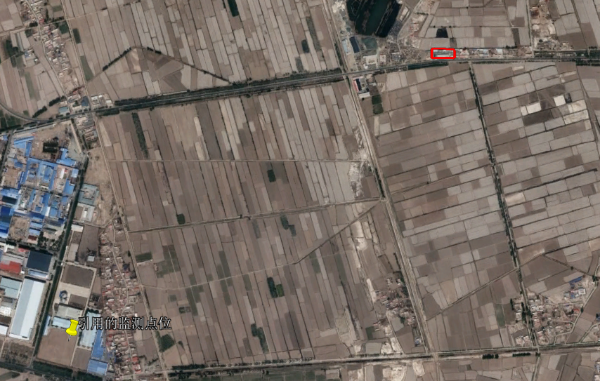  1960m  图3-1 环境空气质量现状监测布点图  2、声环境  本次评价期间委托巴彦淖尔市洁华环境检测有限公司于2023年12月19日对厂区东西两侧紧邻的居民点进行了声环境质量现状监测。  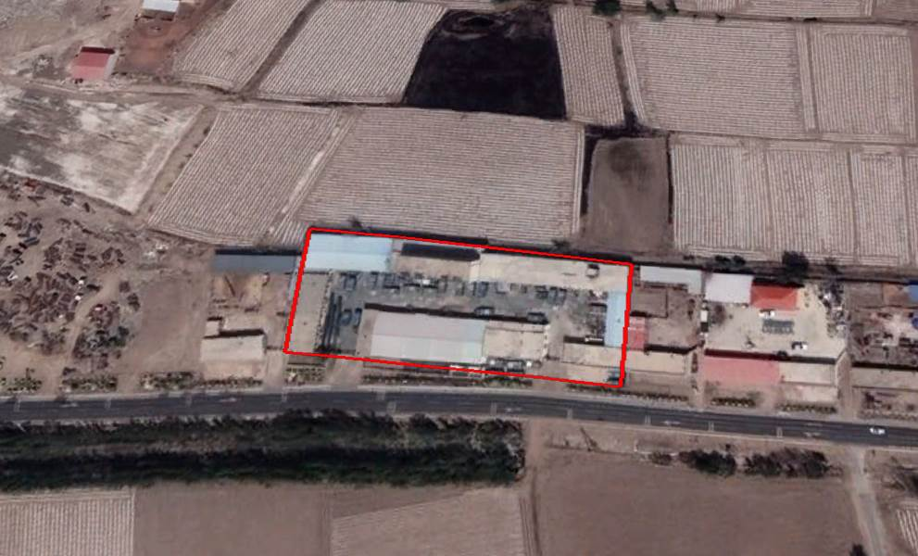  声环境质量现状监测布点  声环境质量现状监测布点  图3-2 声环境质量现状监测布点图  监测结果如下。  表3-2 声环境质量现状监测结果表  根据监测结果可知，厂区东西两侧居民点昼夜间噪声均能满足《声环境质量标准》（GB3096-2008）中2类区标准。  3、地表水  项目运营期废水主要为生活污水，经防渗化粪池处理后排入园区污水管网，不直接排入区域地表水体，本次评价不进行地表水现状监测。  4、地下水、土壤  项目运营期正常工况下不存在地下水及土壤污染源及污染途径，根据《建设项目环境影响报告表编制技术指南（污染影响类）》（试行）中的相关规定，本次评价不进行地下水、土壤环境现状监测。  5、生态  本项目周边无生态环境敏感目标，根据《建设项目环境影响报告表编制技术指南（污染影响类）》（试行）中的相关规定，本次不进行生态环境质量现状调查工作。
  污染物 | 评价指标 | 现状浓度（ug/m³） | 标准值（ug/m³） | 占标率（%） | 达标情况
  SO2 | 年平均质量浓度 | 12 | 60 | 20.0 | 达标
  NO2 | 年平均质量浓度 | 20 | 40 | 50.0 | 达标
  PM10 | 年平均质量浓度 | 56 | 70 | 80.0 | 达标
  PM2.5 | 年平均质量浓度 | 27 | 35 | 77.14 | 达标
  CO | 24h平均第95百分位数质量浓度 | 1.4mg/m³ | 4.0mg/m³ | 35.0 | 达标
  O3 | 日最大8h平均第90百分位数质量浓度 | 145 | 160 | 90.63 | 达标
  点位 | 时间 |  | 监测结果 | 标准限值 | 达标情况
  东侧居民点 | 12月19日 | 昼间 | 57.3 | ≤60 | 达标
  东侧居民点 | 12月19日 | 夜间 | 48.1 | ≤50 | 达标
  西侧居民点 | 12月19日 | 昼间 | 58.1 | ≤60 | 达标
  西侧居民点 | 12月19日 | 夜间 | 47.0 | ≤50 | 达标
环境保护目标 | 项目选址范围内及周边无自然保护区、风景名胜区、水源地保护区、国家重点保护珍稀动植物及历史文化保护遗迹。根据项目工程特点、评价区域环境特征，确定本项目环境保护目标及保护级别见表3-3。  表3-3 主要环境保护目标及保护级别一览表
  环境要素 | 名称 | 相对厂址方位 | 相对厂界距离 | 规模 | 环境功能区
  环境空气 | 什拉圐圗 | E、W | 紧邻 | 15户，45人 | 《环境空气质量标准）》(GB3095-2012)中二类区
  声环境 | 什拉圐圗 | E、W | 紧邻 | 15户，45人 | 《声环境质量标准》（GB3096-2008）2类标准
污染物排放控制标准 | 1、废气：热风炉烟气中SO₂、颗粒物排放执行《工业炉窑大气污染物排放标准》（GB9078-1996）表2及表4中的相关规定，NO_{X}参照执行《锅炉大气污染物排放标准》(GB13271-2014)表2中的燃煤锅炉标准；生产工序粉尘排放执行《大气污染物综合排放标准》（GB16297-1996）表2中二级标准及无组织排放监控浓度限值要求。  表3-4 废气排放执行标准  2、废水：运营期生活污水排放执行《污水综合排放标准》（GB8978-1996）表4中三级标准。  表3-5 《污水综合排放标准》（GB8978-1996）  3、噪声：营运期声环境执行《工业企业厂界环境噪声排放标准》（GB12348-2008）中的2类标准。  表3-6 噪声排放标准一览表  4、固体废物：运营期一般固废执行《一般工业固体废物贮存和填埋污染控制标准》（GB18599-2020）中的相关规定。
  类别 | 标准名称及级（类）别 | 污染因子 | 标准值
  类别 | 标准名称及级（类）别 | 污染因子 | 单位 | 数值
  环境  空气 | 《工业炉窑大气污染物排放标准》（GB9078-1996）表2及表4中的相关规定 | 颗粒物 | mg/m³ | 200
  环境  空气 | 《工业炉窑大气污染物排放标准》（GB9078-1996）表2及表4中的相关规定 | SO₂ | mg/m³ | 850
  环境  空气 | 《锅炉大气污染物排放标准》(GB13271-2014)表2中的燃煤锅炉标准 | NO_{X} | mg/m³ | 300
  环境  空气 | 《大气污染物综合排放标准》（GB16297-1996）表2 | 有组织颗粒物 | mg/m³ | 120
  环境  空气 | 《大气污染物综合排放标准》（GB16297-1996）表2 | 厂界无组织颗粒物 | mg/m³ | 1.0
  标准来源 | 污染物名称 | 标准限值
  《污水综合排放标准》（GB8978-1996）表4中三级标准 | COD | 500mg/L
  《污水综合排放标准》（GB8978-1996）表4中三级标准 | BOD₅ | 300mg/L
  《污水综合排放标准》（GB8978-1996）表4中三级标准 | SS | 400mg/L
  《污水综合排放标准》（GB8978-1996）表4中三级标准 | NH₃-N | --
  《污水综合排放标准》（GB8978-1996）表4中三级标准 | 石油类 | 20mg/L
  《污水综合排放标准》（GB8978-1996）表4中三级标准 | 动植物油 | 100mg/L
  类别 |  | 时段 | 单位 | 昼间 | 夜间 | 执行标准
  噪声 | 等效A声级 | 运营期 | dB(A) | 60 | 50 | 《工业企业厂界环境噪声排放标准》(GB12348-2008)2类
总量控制指标 | 本项目总量控制指标如下：  废气：SO₂ 0.204t/a，NOx 0.612t/a；  废水：COD 0t/a，氨氮 0t/a。

四、主要环境影响和保护措施
施工期环境保护措施 | 项目利用选址处现有建筑进行建设，施工期仅进行设备的安装工作，施工活动较少，施工期短暂，对环境影响轻微。
运营期环境影响和保护措施 | 1、废气  （1）热风炉烟气  项目配置2台生物质热风炉，热风炉以葫芦籽皮为燃料，葫芦籽皮燃烧会产生一定量燃烧废气。根据企业提供资料，本项目单台热风炉葫芦籽皮年燃烧量为300t/a（2台共计600t/a），根据生物质锅炉的定义，生物质锅炉就是以生物质能源做为燃料的锅炉，本项目葫芦籽皮可作为生物质能源燃料，因此，其产排污可参考生物质工业锅炉进行核算。根据《排污许可证申请与核发技术规范 锅炉》（HJ953-2018）（生态环境部2018年7月31日实施）中燃生物质工业锅炉的废气产排污系数表，二氧化硫、颗粒物、氮氧化物量即为各自的产污系数乘以年葫芦籽皮燃烧量，产污系数具体见表4-1。  表4-1 燃生物热风炉废气产排污系数表  备注：葫芦籽皮中含硫量S=0.02。  2台热风炉烟气经布袋除尘器处理后由各自车间1根15m高排气筒（1#及2#）排放，单台风机风量13643m³/h-25297m³/h，本次按最不利条件考虑（取最小风量排除风量大对污染物的稀释影响），取13000m³/h，参考“4430 工业锅炉（热力生产和供应行业）产污系数表-生物质锅炉”中的相关内容，布袋除尘器除尘效率按99%计，则热风炉烟气产排情况如下。  表4-2 热风炉烟气产排情况一览表  根据上表可知，项目运营期热风炉烟气中颗粒物、SO₂排放满足《工业炉窑大气污染物排放标准》（GB9078-1996）表2及表4中的相关规定，NO_{X}排放满足《锅炉大气污染物排放标准》(GB13271-2014)表2中的燃煤锅炉标准。  （2）加工工序粉尘  加工工序粉尘主要在物料筛选、去石等工序产生，根据建设单位提供的资料，烘干前筛选、去石工序粉尘产生量约为原料量的0.2‰，烘干后的精料在筛选、去石工序粉尘产生量约为原料量的0.1‰，烘干前原料量按20000t/a计，烘干后产品按16000t/a计，则烘干前原料在筛选、去石等工序粉尘产生量为4t/a（脱壳车间），烘干后产品在筛选、去石等工序粉尘产生量为1.6t/a（成品车间）。  项目拟于清选机、去石机上方设置集气罩，单台风机风量5772m³/h ~10552m³/h，本次按最不利因素考虑，取5000m³/h，收集的粉尘经布袋除尘器处理后由各自车间的1根15m高排气筒（3#、4#）排放。参考《排放源统计调查产排污核算方法和系数手册》中的相关内容，粉尘收集效率按80%计，粉尘去除效率按90%计，则项目加工工序粉尘产排情况如下。  表4-3 加工工序粉尘产排情况一览表  根据上表分析可知，项目运营期生产工序粉尘排放能够满足《大气污染物综合排放标准》（GB16297-1996）表2中二级标准及无组织排放监控浓度限值要求。  （3）储运工序粉尘  项目外购原料均为初步加工后的袋装原料，粉尘含量很少，成品为袋装，且原料及成品均在全封闭式库房内暂存，运营期粉尘产生量较少，本次不做定量分析。  本次评价采取的污染防治措施全部为当前市场上普遍采用的措施，技术成熟、处理效果稳定、投资较低，技术、经济可行。项目运营期废气全部能够达标排放，对区域环境空气及南北两侧居民点影响较小。  鉴于目前上围发布符合本项目的排污许可证申请与核发技术规范，本次评价要求建设单位运营期应根据《排污单位自行监测技术指南 总则》（HJ819-2017）中相关规定，委托有资质单位进行日常的运营期监测，具体如下。  表4-4 运营期监测计划一览表  2、噪声  本项目在运行中产生的噪声主要为清选机、振动筛、色选机、扒仁机、比重机、X光机、提升机等生产设备运行噪声，声级为70～95dB（A），噪声为连续排放，主要产噪设备均在室内，属于室内声源。根据产噪设备的种类和数量，采取类比方法核定噪声污染源强见表4-5。  表4-5 项目噪声源强产排情况一览表 单位：dB（A）  （2）厂界噪声环境影响评价  项目采用《环境噪声评价技术导则-声环境》(HJ2.4-2021)中推荐模式进行预测，噪声从声源发出后向外辐射，在传播过程中经距离衰减、地面构筑物屏蔽反射、空气吸收等阶段后到达受声点，本次评价采用A声级计算，模式如下：  ①单个声源到达受声点的声压级  LA(r)=LAref(ro)-(Adiv+Abar+Aatm+Aexc)  式中：LA(r)——距声源r处的A声级，dB(A)；  LAref(ro)——参考位置ro处A声级，dB(A)；  Adiv——声波几何发散引起的A声级衰减量，dB(A)；  Abar——遮挡物引起的声级衰减量，dB(A)；  Aatm——空气吸收衰减量，dB(A)；  Aexc——附加衰减量，dB(A)。  ②多个声源发出的噪声在同一受声点的共同影响，其公式为：  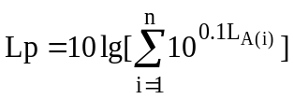  其中：Lp——预测点处的声级叠加值，dB(A)；  n——噪声源个数。  ③评价结果和分析  采用上述噪声预测模式进行预测计算，主要产噪设备运行过程中产生的噪声经封闭隔声和距离衰减后，对厂界的噪声影响详见下表。  表4-6 噪声预测结果表 单位：dB(A)  根据上表可知，项目运营期厂界声环境能够满足《工业企业厂界环境噪声排放标准》（GB12348-2008）2类区标准，东西两侧居民点昼间噪声预测值满足《声环境质量标准》（GB3096-2008）中二类区标准。因此，项目不会对周围声环境产生明显影响。  根据《排污单位自行监测技术指南 总则》（HJ942-2018）中的相关规定，建设单位应对运营期厂界环境噪声每季度至少开展1次昼夜监测，监测指标为等效A声级。  3、废水  项目剥仁工序用水自然损耗，除尘系统用水循环使用，均不外排；生活污水产生量按用水量的0.8计，则生活污水产生量1.08m³/d（324m³/a），经防渗化粪池处理后通过市政污水管网排入五原县宏珠环保污水处理有限责任公司污水处理厂，不会对区域水环境造成大的影响。  参考生态环境部2021年6月11日发布的《排放源统计调查产排污和算法方法和系数手册》中“附表1 生活污染源产排污系数手册”中的相关内容，生活污水中主要污染物包括：悬浮物 50mg/L、COD 250mg/L、氨氮40mg/L、BOD₅ 200mg/L，地面冲洗废水主要污染物包括：悬浮物 500mg/L、COD 200mg/L，经防渗化粪池处理后均满足《污水综合排放标准》（GB8978-1996）三级标准限值要求，处置措施可行。  五原县宏珠环保污水处理有限责任公司污水处理厂位于巴彦淖尔市五原县隆兴昌镇，处理规模4.4万m³/d，五原县宏珠环保污水处理有限责任公司污水处理厂现实际处理量约为2.4万m³/d，剩余处理量是2.0万m³/d。污水厂采用混用“GT 高效提标预处理单元+GT 高效提标单元+GT 高效过滤单元”的主处理工艺，出水可作为企业生产用水、城镇绿化用水和湖泊补给水等，能够满足本项目废水处置需求，处置措施可行。  4、固废  项目运营期固废产生及处置情况如下：  （1）除尘灰：根据工程分析可知，项目运营期除尘灰产生量26.36t/a，其中去石、筛选工序除尘灰4.03t/a收集后交环卫部门处置，热风炉配置的布袋除尘器收集的除尘灰22.33t/a暂存于灰渣桶内，定期外运还田。  （2）杂质：根据物料平衡分析部分可知，项目运营期产生的砂石等杂质100t/a，收集后暂存于车间内专门区域，定期交环卫部门处置。  （3）葫芦籽壳、不合格产品：根据物料平衡分析部分内容可知，不合格产品、葫芦籽壳产生量3894.4t/a，全部外售饲料加工厂综合利用。  （4）废包装：项目运营期废包装材料产生量2.5t/a，全部交环卫部门处置。  （5）生活垃圾：项目劳动定员15人，生活垃圾产生量按0.5kg/人·d计，则生活垃圾产生量2.25t/a，集中收集后交环卫部门处置。  综上，项目运营期固废全部得到妥善处置。  5、“三同时”及环保投资  项目总投资2000万元，其中环保投资76万元，占总投资的3.75%。项目运营期拟采取的环保措施及验收、环保投资组成情况如下。  表4-7 项目竣工环境保护验收及环保投资构成情况一览表
  产品名称 | 燃料名称 | 工艺名称 | 规模等级 | 污染物 | 单位 | 产污系数
  蒸汽/热水/其他 | 生物质 | 室燃炉 | 所有规模 | 颗粒物 | kg/t-燃料 | 37.6
   |  |  |  | 二氧化硫 | kg/t-燃料 | 17S
   |  |  |  | 氮氧化物 | kg/t-燃料 | 1.02
  污染物 | 产生量 | 产生浓度 | 治理措施 | 排放量 | 排放浓度 | 标准值
  颗粒物 | 22.56 t/a | 723.1mg/m³ | 布袋除尘器 | 0.23 t/a | 7.23 mg/m³ | 200 mg/m³
  二氧化硫 | 0.204 t/a | 6.54 mg/m³ | 布袋除尘器 | 0.204 t/a | 6.54 mg/m³ | 850 mg/m³
  氮氧化物 | 0.612 t/a | 19.62mg/m³ | 布袋除尘器 | 0.612 t/a | 19.62mg/m³ | 300 mg/m³
  污染物 | 排放形式 | 产生量 | 处理措施 | 排放量 | 排放速率 | 排放浓度 | 标准值
  脱壳车间粉尘 | 有组织 | 3.2t/a | 布袋除尘器 | 0.32t/a | 0.13kg/h | 26.67mg/m³ | 120mg/m³
  脱壳车间粉尘 | 无组织 | 0.8t/a | 布袋除尘器 | 0.8t/a | 0.33kg/h | -- | 1.0mg/m³
  成品车间粉尘 | 有组织 | 1.28t/a | 布袋除尘器 | 0.13t/a | 0.05kg/h | 10.67mg/m³ | 120mg/m³
  成品车间粉尘 | 无组织 | 0.32t/a | 布袋除尘器 | 0.32t/a | 0.13kg/h | -- | 1.0mg/m³
  监测因子 | 监测点位 | 监测频次 | 执行标准
  颗粒物 | 排气筒口 | 1次/年 | 《工业炉窑大气污染物排放标准》（GB9078-1996）表2及表4
  SO₂ | 排气筒口 | 1次/年 | 《工业炉窑大气污染物排放标准》（GB9078-1996）表2及表4
  NOx | 排气筒口 | 1次/年 | 《锅炉大气污染物排放标准》(GB13271-2014)表2中燃煤标准
  颗粒物 | 厂界浓度最高点 | 1次/年 | 《大气污染物综合排放标准》（GB16297-1996）
  名称 | 声压级dB(A) | 运转特征 | 防治措施
  清选机 | 80 | 连续 | 基础减震、厂房隔声
  振动筛 | 85 | 连续 | 基础减震、厂房隔声
  色选机 | 82 | 连续 | 基础减震、厂房隔声
  扒仁机 | 82 | 连续 | 基础减震、厂房隔声
  去石机 | 82 | 连续 | 基础减震、厂房隔声
  比重机 | 82 | 连续 | 基础减震、厂房隔声
  X光机 | 80 | 连续 | 基础减震、厂房隔声
  提升机 | 85 | 连续 | 基础减震、厂房隔声
  时段 | 位置 | 贡献值 | 背景值 | 预测值 | 标准值 | 达标情况
  昼间 | 东厂界外1m处 | 40.5 | -- | -- | 60 | 达标
  昼间 | 南厂界外1m处 | 35.6 | -- | -- | 60 | 达标
  昼间 | 西厂界外1m处 | 41.2 | -- | -- | 60 | 达标
  昼间 | 北厂界外1m处 | 40.9 | -- | -- | 60 | 达标
  昼间 | 东侧居民点 | 40.5 | 57.3 | 57.4 | 60 | 达标
  昼间 | 西侧居民点 | 41.2 | 58.1 | 58.2 | 60 | 达标
  类别 | 污染源 | 监测点位 | 监测因子 | 环保设施 | 验收标准 | 环保投资
  废气 | 热风炉烟气 | 3#、4#排气筒口 | 颗粒物、二氧化硫、氮氧化物 | 布袋除尘器2台+15m高排气筒2根 | 《工业炉窑大气污染物排放标准》（GB9078-1996）及《锅炉大气污染物排放标准》(GB13271-2014) | 30
  废气 | 生产工序粉尘 | 3#、4#排气口 | 颗粒物 | 布袋除尘器2台+15m高排气筒2根 | 《大气污染物综合排放标准》（GB16297-1996） | 20
  废气 | 厂界无组织废气 | 周界外浓度最高点 | 颗粒物 | 车间全封闭 | 《大气污染物综合排放标准》（GB16297-1996） | 10
  废水 | 生活污水 | 厂区总排口 | COD、SS、BOD₅、氨氮 | 化粪池1座 | 《污水综合排放标准》（GB8978-1996）表4三级标准 | 1
  噪声 | 生产设备 | 厂界四周 | 等效连续A升级 | 基础减震、厂房隔声 | 《工业企业厂界环境噪声排放标准》（GB12348-2008）中的2类标准 | 5
  固废 | 布袋除尘器 |  | 除尘灰 | 去石、分选工序除尘灰交环卫部门处置；热风炉配置的除尘器产生的除尘灰外运还田 | 《一般工业固体废物贮存和填埋污染控制标准》（GB18599-2020） | 10
  固废 | 生产工序 |  | 砂石等杂质 | 环卫部门处置 | 《一般工业固体废物贮存和填埋污染控制标准》（GB18599-2020） | 10
  固废 |  |  | 废包装 | 环卫部门处置 | 《一般工业固体废物贮存和填埋污染控制标准》（GB18599-2020） | 10
  固废 |  |  | 不合格产品、葫芦籽壳 | 外售综合利用 | 《一般工业固体废物贮存和填埋污染控制标准》（GB18599-2020） | 10
  固废 | 职工生活 |  | 生活垃圾 | 环卫部门处置 | 妥善处置 | 10
  合计 |  |  |  |  |  | 76

五、环境保护措施监督检查清单
内容  要素 | 排放口（编号、名称）/污染源 |  | 污染物项目 | 环境保护措施 | 执行标准
大气环境 | 1#、2#排气筒 |  | 颗粒物、二氧化硫、氮氧化物 | 布袋除尘器处理后由各自车间15m高排气筒排放 | 《工业炉窑大气污染物排放标准》（GB9078-1996）及《锅炉大气污染物排放标准》(GB13271-2014)
大气环境 | 3#、4#排气筒 |  | 颗粒物 | 布袋除尘器处理后由1根各自车间1根15m高排气筒排放 | 《大气污染物综合排放标准》（GB16297-1996）
大气环境 | 厂界无组织 |  | 颗粒物 | 车间全封闭 | 《大气污染物综合排放标准》（GB16297-1996）
地表水环境 | 生活污水 |  | COD、SS、BOD₅、氨氮 | 化粪池处理后排入当地污水管网 | 《污水综合排放标准》（GB8978-1996）表4中三级标准
声环境 | 设备噪声 |  | 连续等效A升级 | 选用低噪声设备，基础减震，厂房隔声 | 《工业企业厂界环境噪声排放标准》（GB12348-2008）中的2类标准
电磁辐射 | -- |  | -- | -- | --
固体废物 | 布袋除尘器 |  | 除尘灰 | 去石、分选工序除尘灰交环卫部门处置；热风炉配置的除尘器产生的除尘灰外运还田 | 《一般工业固体废物贮存和填埋污染控制标准》（GB18599-2020）
固体废物 | 生产工序 |  | 砂石等杂质 | 环卫部门处置 | 《一般工业固体废物贮存和填埋污染控制标准》（GB18599-2020）
固体废物 |  |  | 废包装 | 环卫部门处置 | 《一般工业固体废物贮存和填埋污染控制标准》（GB18599-2020）
固体废物 |  |  | 不合格产品、葫芦籽壳 | 外售综合利用 | 《一般工业固体废物贮存和填埋污染控制标准》（GB18599-2020）
固体废物 | 职工生活 |  | 生活垃圾 | 环卫部门处置 | 妥善处置
土壤及地下水污染防治措施 |  | 化粪池做好防渗工作。
生态保护措施 |  | --
环境风险防范措施 |  | --
其他环境管理要求 |  | --

六、结论
本项目对生产过程中产生的废水、废气、噪声、固废采取了合理可行的环保措施，同时结合监测分析结果，项目生产运营不会对周围环境造成明显影响。从环境保护角度分析，本项目是可行的。

附表
建设项目污染物排放量汇总表
项目分类 | 污染物名称 | 现有工程排放量（固体废物产生量） | 现有工程许可排放量 | 在建工程排放量（固体废物产生量） | 本项目排放量（固体废物产生量） | 以新带老消减量（新建项目不填） | 本项目建成后全厂排放量（固体废物产生量） | 变化量
废气 | 颗粒物 |  |  |  | 1.80 t/a |  | 1.80 t/a
废气 | 二氧化硫 |  |  |  | 0.20 t/a |  | 0.20 t/a
废气 | 氮氧化物 |  |  |  | 0.61 t/a |  | 0.61 t/a
废水 | 生活污水 |  |  |  | 324 t/a |  | 324 t/a
一般工业固废 | 除尘灰 |  |  |  | 26.36 t/a |  | 26.36 t/a
一般工业固废 | 杂质 |  |  |  | 100 t/a |  | 100 t/a
一般工业固废 | 葫芦籽壳、不合格产品 |  |  |  | 3894.4 t/a |  | 3894.4 t/a
一般工业固废 | 废包装 |  |  |  | 2.5 t/a |  | 2.5 t/a
一般工业固废 | 生活垃圾 |  |  |  | 2.25 t/a |  | 2.25 t/a
注：=++-；=-

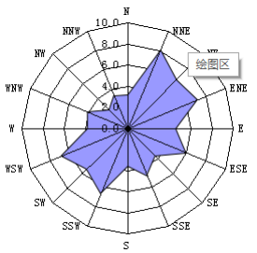
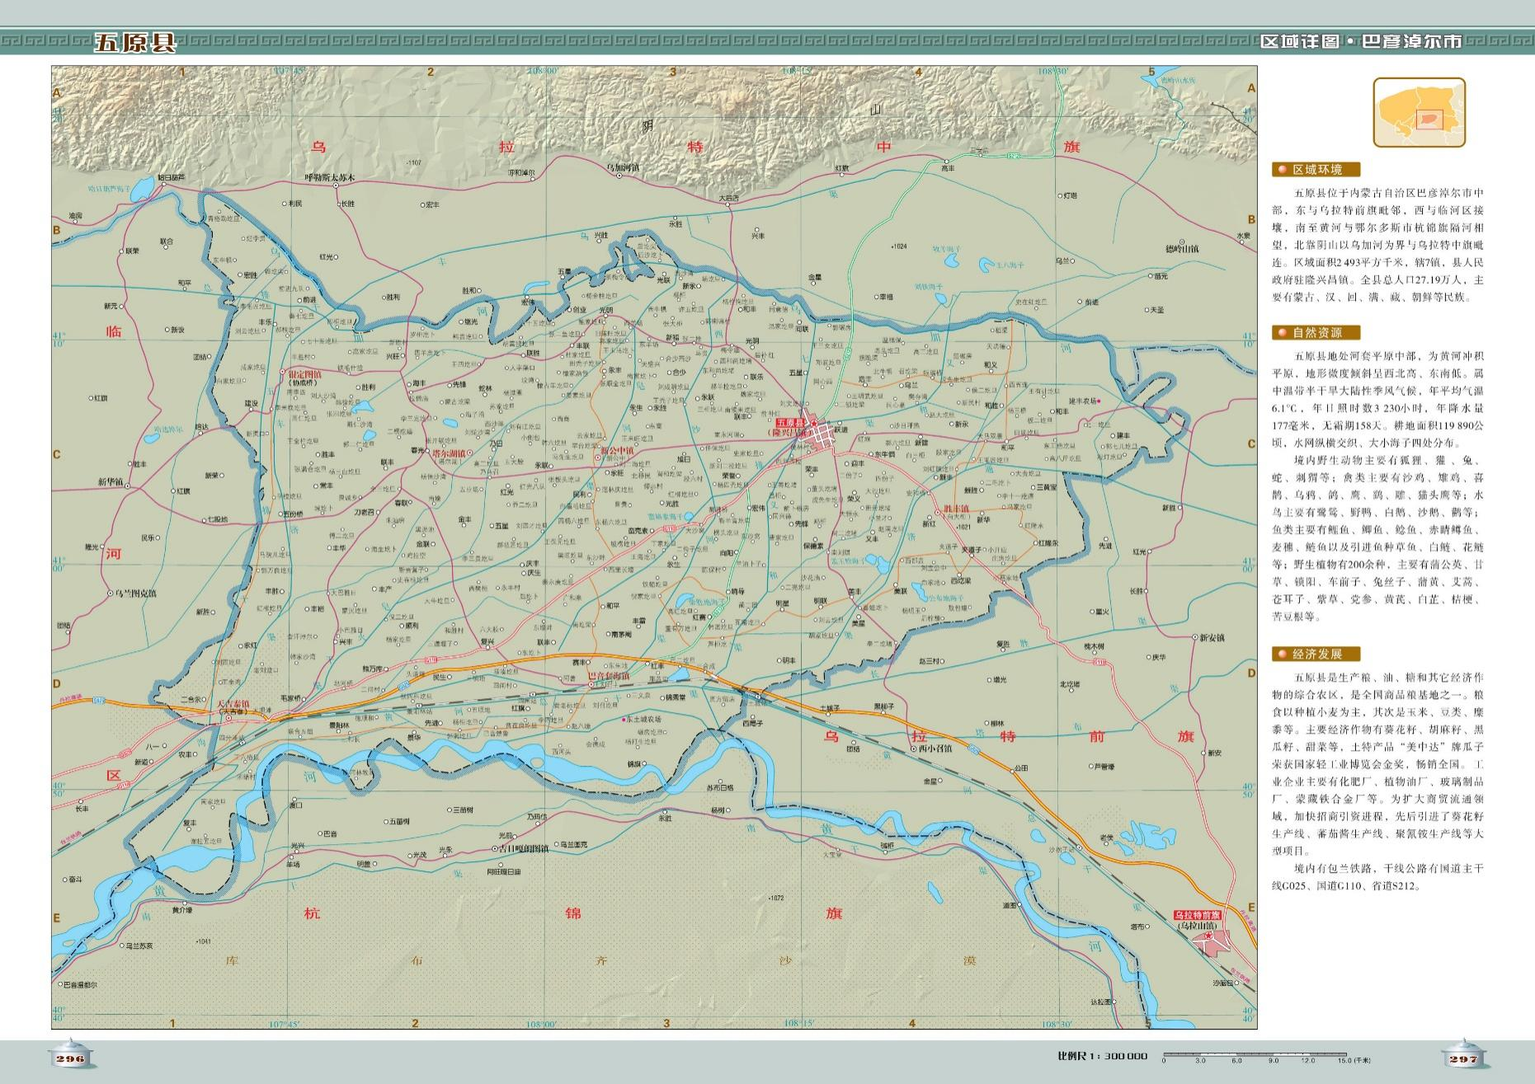
项目选址

附图1 项目地理位置图
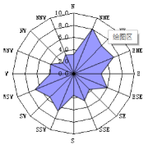
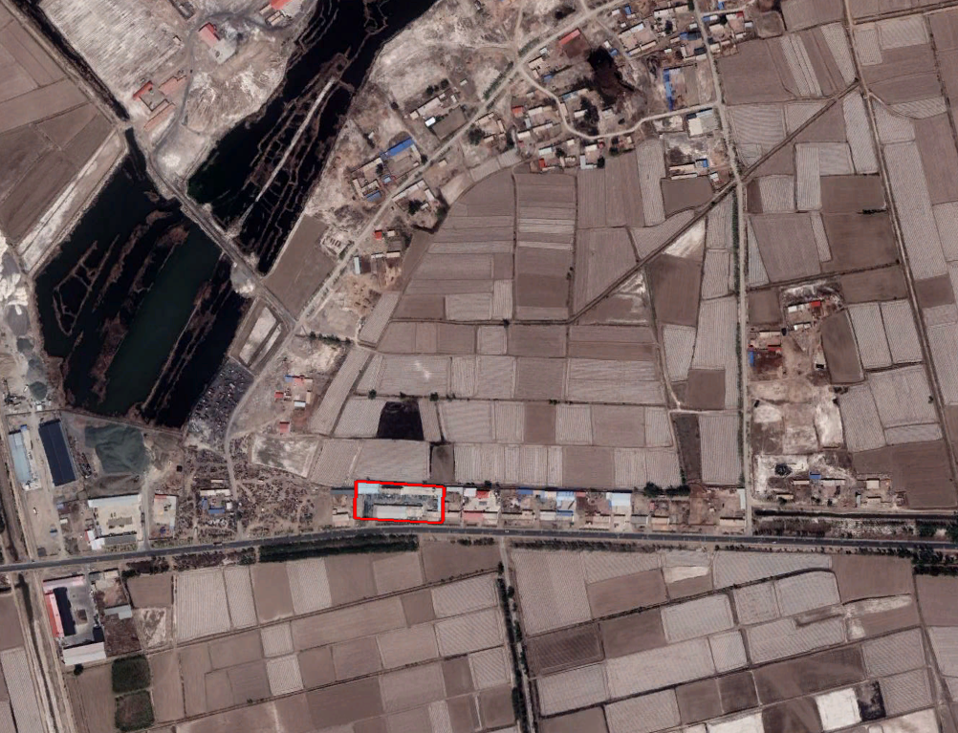
耕地
耕地
居民
居民
项目选址
附图2 项目选址周边关系图
什拉圐圗

成品车间
办公楼
脱壳车间

脱壳车间

建设内容
厂界
图 例
出入口
原料库房
成品库房
附图3 项目平面布置图

